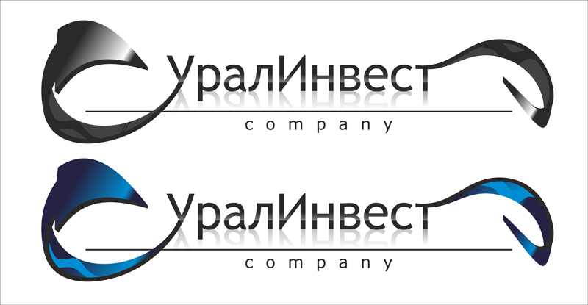
ООО «УралИнвестКомпани»
624250 Свердловская обл., г. Заречный,
ул. Ленинградская 15, офис 120
Тел. 8-(922)-61-65-499
Факс: (34377) 7-45-31
WWW.YESTRUBS.RU
E-mail: info@yestrubs.ru
р/с 40702810400140003297 в Екатеринбургский филиал ОАО «РГС Банк»
г. Екатеринбург к/с 3010181000000000972
БИК 046577972 ИНН 6683000452 КПП 668301001 ОГРН 1126683000509 ОКПО 09014328

«01» июля 2014 г. Руководителю предприятия
Начальнику отдела снабжения
Вниманию: исполнителей

Добрый день!

ООО «УралИнвестКомпани» - осуществляет комплексные поставки сырья и материалов на предприятия металлургической, химической, нефтегазовой, строительной, атомной отраслей Российской Федерации и стран СНГ.
Основным направлением деятельности компании является производство и продажа нержавеющих труб российского производства из коррозионностойких марок стали (08)12Х18Н10Т любых диаметров по ГОСТ 9941-81, ГОСТ 9940-81, ГОСТ 14162-79 (трубы капиллярные).
Предлагаем Вашему вниманию ознакомиться с сайтом http://yestrubs.ru/, и скачать Прайс на трубы нержавеющие по низким ценам завода-изготовителя.
Также принимаем заказы с дополнительными техническими условиями из нержавеющих и углеродистых марок стали и осуществляем поставки следующих материалов:
- Продажа труб;
- Продажа электросварных труб;
- Продажа листового проката;
- Продажа сортового проката;
- Продажа нержавеющих элементов трубопроводов (отводы, переходы, фланцы, тройники и т.д.);
Преимущества нашей компании:
- Индивидуальный подход к каждому клиенту;
- Доступные цены;
- Гибкая система скидок;
- Вся продукция сертифицированна;
- Оперативное выполнение заказа;
- Отгрузка производится с двух складов г. Челябинск и г. Екатеринбург;

Прочные партнёрские отношения с производителями позволяют учитывать все пожелания заказчика по спец. ценам и спец. срокам.
Наше предприятие намерено и дальше динамично развиваться, стремиться оптимизировать и расширять номенклатуру продукции, укреплять партнёрские отношения с нашими постоянными и потенциальными клиентами.
Для нас важно, чтобы каждый покупатель получил максимальную выгоду от работы с нашей компанией. Мы будем рады видеть Вас в числе наших постоянных клиентов и друзей!
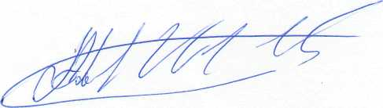
Успехов Вам!!!
С уважением, Директор
ООО «УралИнвестКомпани»
Карелин Андрей Викторович
Тел./факс (34377) 7-45-31
тел. 89226165499, 89521366377; e-mail: info@yestrubs.ru

